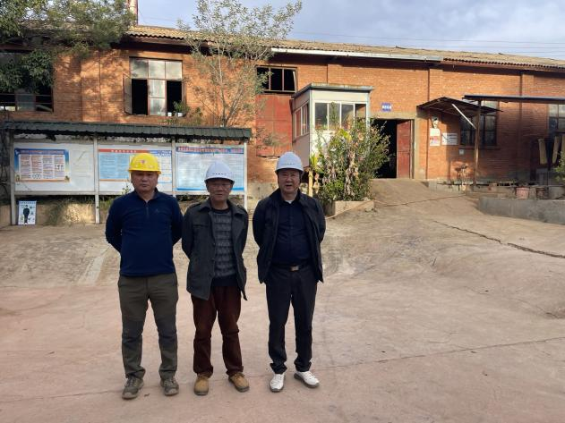 | 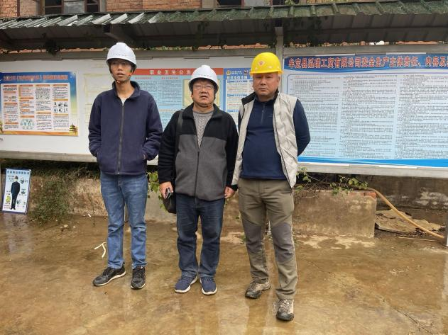
评价师现场踏勘照片（右1李毅雄） | 评价师现场踏勘照片（中间李晓达）

